软件开发项目科学计费扩展引擎
立项报告

武汉佰钧成技术有限责任公司
目录
一、研发意义及目的 3
二、市场前景 5
三、研发计划 5
四、资金来源 6
五、预算 6

一、研发意义及目的
项目管理长期以来是国内软件企业的短板。目前随着软件市场结构的变化和软件运营模式的需求，软件开发管理的模式也越来越多。针对不同的客户和团队软件项目管理需要更加灵活和细致的过程控制才能提高管理质量。现有大多数国内外知名项目管理软件追求的是通用性，无法渗透到管理细节的控制。《软件开发项目科学计费引擎》目的在于解决此类问题。通过这个工具，项目管理者可以小颗粒度和灵活的管理现在的团队。可以作为现有的项目管理软件的子系统，实现细致和个性化、灵活的项目管理。解决公用项目管理软件不够灵活、颗粒度过粗的业务痛点。
我公司在软件人力资源服务向技术产品交付服务转型过程中，站在变革者的角度分析和发现现有通用项目管理软件中存在的问题。并且结合自公司大量的项目研发管理经验，认为：
- 现有的通用项目软件在管理主框架功能上是很好的，但是难以适配个项目敏捷模式的特性内容。
- 开发人员资源管理和激励机制管理需要强化到管理细节中。
- 按模块计费管理用于员工绩效考核真正能做到正面激励团队和合理利用资源，但是人工操作繁琐，传统项目管理软件无此功能，需要有子系统增强这一空缺。
- 与传统行业不同，软件模块级产品的客户报价和成本报价在行业内没有任何组织提供权威参考，其最核心的原因是根据不同地域、团队、产品环境，加上软件研发过于依赖开发成员的工作状态，产能差别很大。我公司管理专家根据注重状况，发明出BSM这种抽象级产能度量单位，为软件产品报价和成本估价提供了更科学的计算模式。从而为基于模块级计件的管理模式提供了管理基础。本产品利用这一先进理念，通过计费和激励方式增强项目管理，其工作模式可能在软件研发项目管理领域具有里程碑性的意义。
- 软件产品研发的结果受到人员因素影响很大，团队的责任心和创造力是决定产能的关键因素。要管好基层开发员工，必须管理到工作细节。细化工作模块将之与员工切身利益绑定才能做到管理到细节，才能明确的看清产品、公司、员工利益分配的来龙去脉，平衡好关系，提高生产力，避免拍脑袋报价和项目成本失控。

从内因和外因来说，《软件开发项目科学计费引擎》是公司寄予厚望的产品。此产品有望改变传统的项目管理方式，优化自身运营的同时为业界同行做出探索性贡献。

本产品应具有的特性与同类产品比较：
特性 | 传统项目管理软件 | 软件开发项目科学计费引擎 | 说明
综合管理 | 有 | 增强
时间管理 | 有 | 无
资源管理 | 有 | 增强 | 提高资源利用率、提供人员激励参数
费用管理 | 有 | 增强 | 员工空闲预警、奖金参数报表、产能与薪资管理
质量管理 | 有 | 无
沟通管理 | 有 | 增强 | 多种方式预警和报表，要多种通讯工具支持（邮件、微信、电话、短信）
风险管理 | 有 | 增强 | 项目成本使用预警、员工空闲预警
范围管理 | 有 | 增强 | 强制WBS划分与产值绑定，明确范围与价值的关系
采购管理 | 有 | 无
单产品开发模式支持（瀑布、迭代、敏捷） | 有的专业单一，有的通用不专业 | 通用、专业 | 采集数据运行。要与任意主流项目管理方式不能冲突，在管理颗粒度和产能维度上增强
业务模式支持 | 人力外包弱，项目全包强 | 人力外包强，项目全包强 | 采集数据运行。要与任意主流项目管理方式不能冲突，在管理颗粒度和产能维度上增强
软件研发管理流程 | 有 | 增强 | 需增强分工和产值管理流程
模块级工作量管理 | 粗颗粒度 | 细颗粒度 | 优化WBS、工作分配、模块价值、产能颗粒度方面的管理
部门级产能智能分析 | 弱 | 强 | 要提供部门级和公司级产能、产值、风险报表
成本与报价参考数据智能分析 | 无 | 有 | 需通过历史模块单元级产能、产值数据，智能分析出产品研发成本参考数据
系统独立性 | 独立系统 | 子系统 | 与其他系统业逻辑务隔离、采集主系统数据，不能对主项目管理软件有写操作。
多系统协同运作能力 | 弱 | 强 | 统一提供数据采集、导出和发放服务。

长期以来，软件行业的管理无法象实体产品工厂一样容易量化管理。本产品将有可能让研发办公室的管理象制造厂一样严谨，从而促进行业生产力、提高运营效率、实现多赢。

二、市场前景
据2017年4月统计，我国软件企业33712家，比2016年40756减少了7000家。期中，2017年2月到4月软件企业数量减少了5100家。这个数字说明以下问题：
- 我国软件行业在2017年开始，我国软件行业将进入资源整合阶段。以前管理能力低下的企业将被淘汰。行业竞争日益激烈，靠“经验”和“黑报价”争取风险准备的空间越来越小。同时，靠低质量和成本降低运营风险也将成为历史。只有多方面平衡利益关系，科学而理性的管理方式才能存活下来。
- 2017年后，软件企业的优胜劣汰不代表软件行业走下坡路。随着国家政策的扶持，如：提倡“互联网经理”、“中国创造”，我国软件企业将逐步从人力密集型转变为知识产权型。同时，我国软件行业不同级别的技术人员都很充足，不足之处一直是产品规划能力和管理能力。在优化过程中，软件项目的管理市场前景看好。
- 近几年，随着国内整体生活水平提高、现代化程度的推进，软件研发团队的人资价格逐渐失去国际竞争优势。同时，国内客户在使用软件产品时开始追求质量。在市场压力增大的情况下必须对软件开发进行更细化更科学的管理才能获得竞争优势。
- 目前的项目管理软件都主要支持项目管理学的大框架，但是在项目管理细节上不完善。特别是近几年由于互联网经济的发展，平台运营方式更多，用人方式，导致项目管理方式各有特点，传统管理软件难以支撑。
我们期望通过小颗粒度产能和BSM概念的管理方式可以灵活的分配资源、方便产品估值、客观考核绩效；这种道路以前传统制造行业走过，未来的软件行业也必然会走。本产品不但要作为国内软件项目管理软件的先锋，而且有很大的发展纵深。
- 目前没有项目管理软件的功能可以细化到，“基于计件方式的绩效管理”模式。大部分软件企业的管理方式总体来说是按时计费。如：产品研发员工固定，坐班按工作日或月考察绩效；或者干脆是按人头计费。
从根本上说，软件产品的购买方最终购买的是功能点而不是人和时间；软件企业请员工的最终目的不是到岗坐班，而是功能产出；开发人员上班的目的不是找办公室坐班，而是交付产品和模块后获取劳动所得。在这种场景下，计件计费比计时计费更科学，也是未来发展方向。
西方很多优秀的大型IT公司以人性化管理的方式正在推行（如：微软、Google、SAP、Facebook等企业都不对员工的工作时间做强约束），但还做不到量化。我们开创计件计费方式的模式，通过系统工具强化管理，力求占领先机，获得市场主动权。
- 2017年，软件取代硬件，每一家公司都在成为软件公司。随后带来软件项目开发管理的市场增长，必然需要更加量化和科学的管理方式。
a. 全球Saas行业保持年化20%增长，整个软件行业是7%，US GDP增长是2%
b. 软件行业在2015年美国驱动了8%的GDP，到2020年驱动10%的GDP
c. 所有公司在变成软件公司。Verizon，Honeywell，Simens，GE等传统行业巨头在过去3年并购极多软件公司
d. 全球软件行业目前不到7000亿美元产值。预计在10年左右超过1万亿美元产值
e. 软件细分行业的龙头占据70%以上市场份额
f. 企业服务软件从1970-2000销售驱动，2000-2015市场驱动，再到2015之后的产品驱动

全球软件企业收入统计与趋势图（单位：亿）
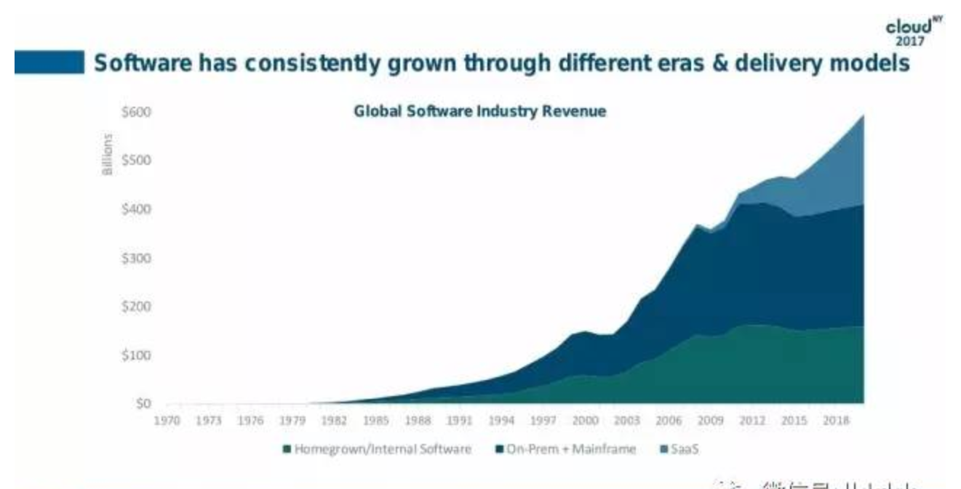

三、研发计划
项目周期：2017.4-2019.4
年度 | 时 间 节 点 | 计 划 研 究 内 容
2017 | 2017.4-2017.10 | 产品概念阶段：  1、产品原型开发完成，在实际运作中使用和推广BSM概念。  2、系统具备数据采集、数据接口、基本报表、BSM基数制定、BSM分配、奖金计算等功能。  3、业务模式需涵盖到项目外包业务。  4、提供PC端web人机接口
2017 | 2017.11-2018.10 | 产品试运行阶段：  1、公司40%的项目使用本系统，通过实际运行，修正现有管理流程，增强报表系统。  2、业务模式需涵盖到项目外包、人资外包业务。  3、通过实际运营优化系统管理流程。BSM将有岗位划分，通过大数据BSM带有自动基数修正和发布等人工智能功能。  4、奖金计算公式可多样化动态在线配置。提供移动端微信人机接口。
2018 | 2018.11-2019.4 | 正式运行阶段：  1、公司80%的项目使用本系统，业务模式需涵盖到项目外包、人资外包、科研外包业务。  2、在领域上加强产品适用性，向同行业兄弟企业推广，提供不同类型的标准数据接口。

四、资金来源
项目总投资500万元，资金全部为自筹。

五、预算
单位：万元
经费来源预算 |  | 经费支出预算
科 目 | 预算数 | 科 目 | 预算数
科 目 | 预算数 | 科 目 | 拨款 | 单位自筹款 | 合计
来源预算款  合 计 | 500.00 | 支出预算合计 |  | 500.00 | 500.00
一、国家拨款 |  | 一、人员费 |  | 400.00 | 400.00
二、地方政府拨款 |  | 二、设备费 |  | 20.00 | 20.00
三、上级单位拨款 |  | 三、材料费
四、单位自筹款 | 500.00 | 四、测试化验加工费
五、银行贷款 |  | 五、燃料动力费
六、其他来源 |  | 六、差旅费 |  | 50.00 | 50.00
 |  | 七、会议费
 |  | 八、国际合作与交流费
 |  | 九、出版/文献/信息传播/知识产权事务
 |  | 十、专家咨询费 |  | 10.00 | 10.00
 |  | 十一、管理费 |  | 20.00 | 20.00

